# 本次针对jdk8u版本的搭建

# 新建项目

1. 新建java项目

JavaSourceLearn

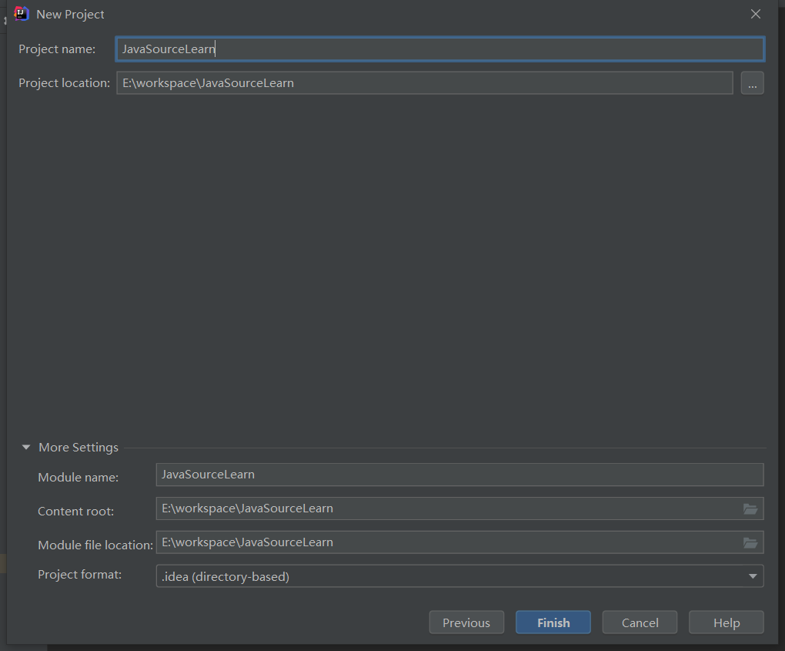

2 新建source包存放源码

3新建test包存放测试案例

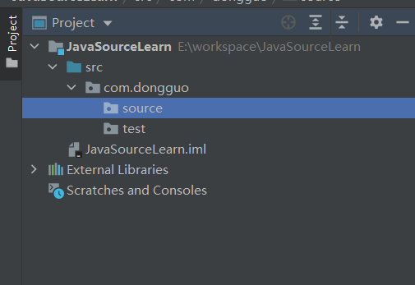

# 获取JDK源码

1. 打开Project Structure

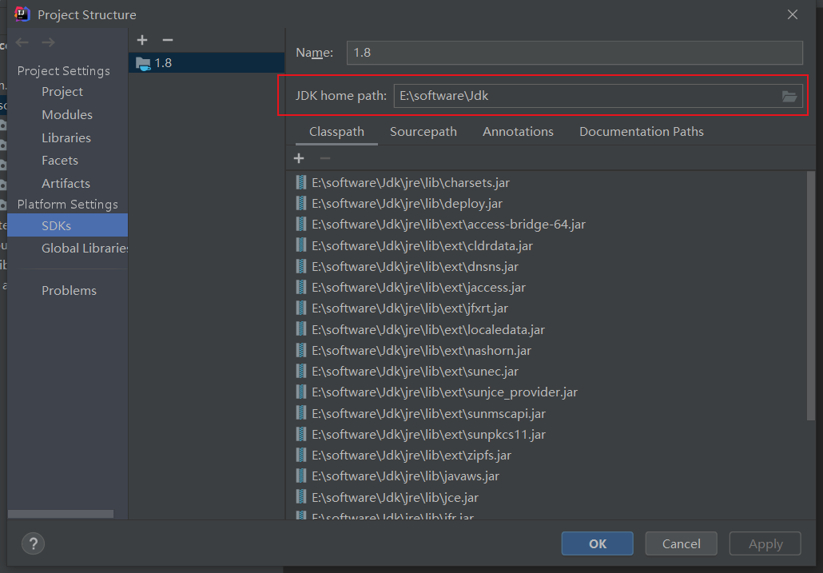

1. 找到本地JDK安装位置将src.zip解压到项目source包中

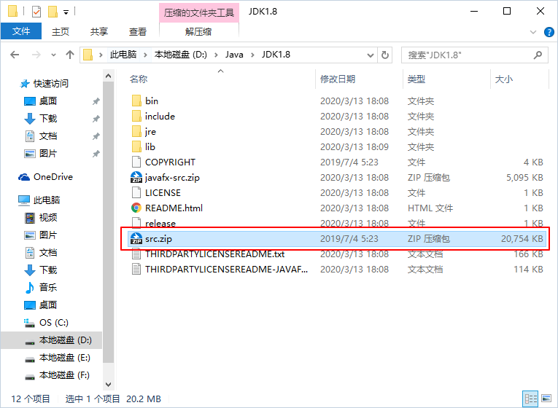

解压后

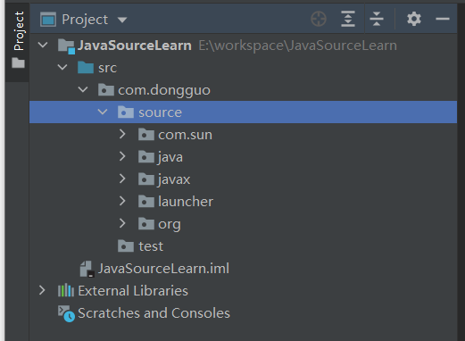

**提示**: 添加源码到项目之后首次运行需要较长时间进行编译,建议先设置好**进程堆**,防止编译失败

**构建进程堆大小**

打开File -> Settings -> Build, Execution, Deployment -> Compiler

设置Build process heap size (Mbytes)

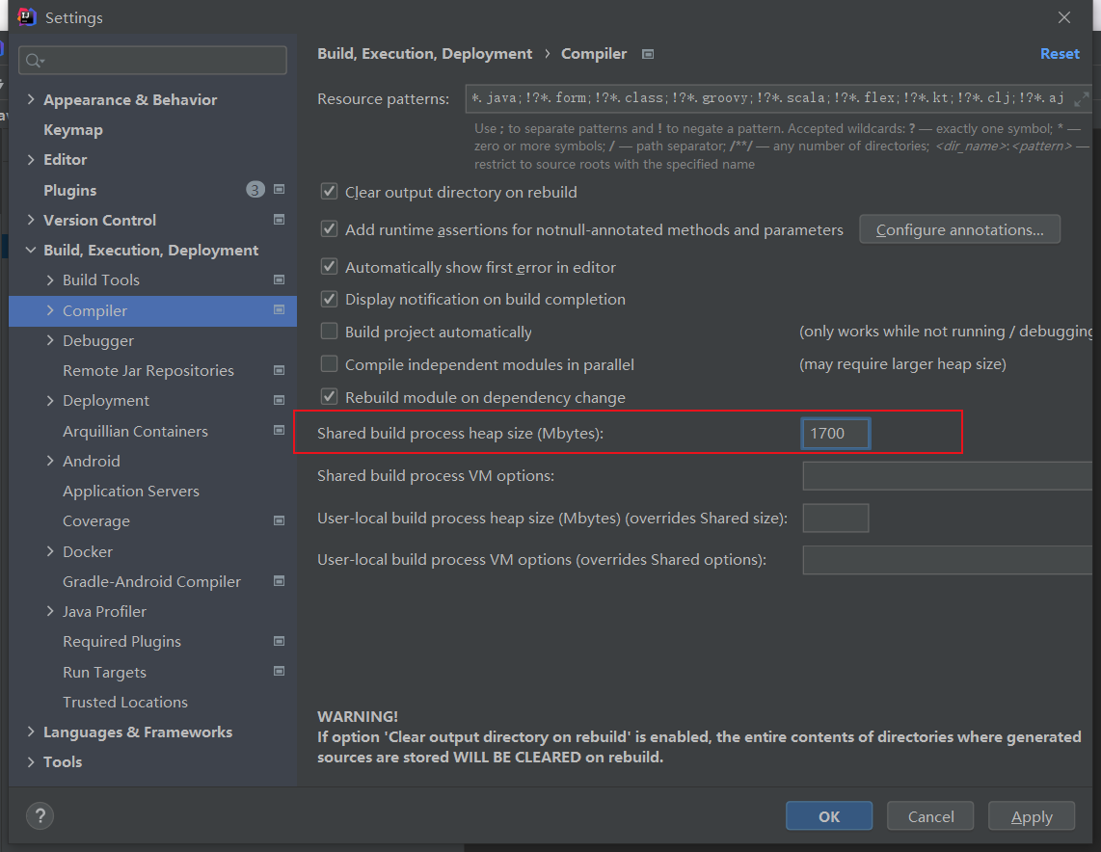

**4. 调试设置**

1. 打开File -> Settings -> Build, Execution, Deployment -> Debugger -> Stepping
2. 取消Do not step into the classes

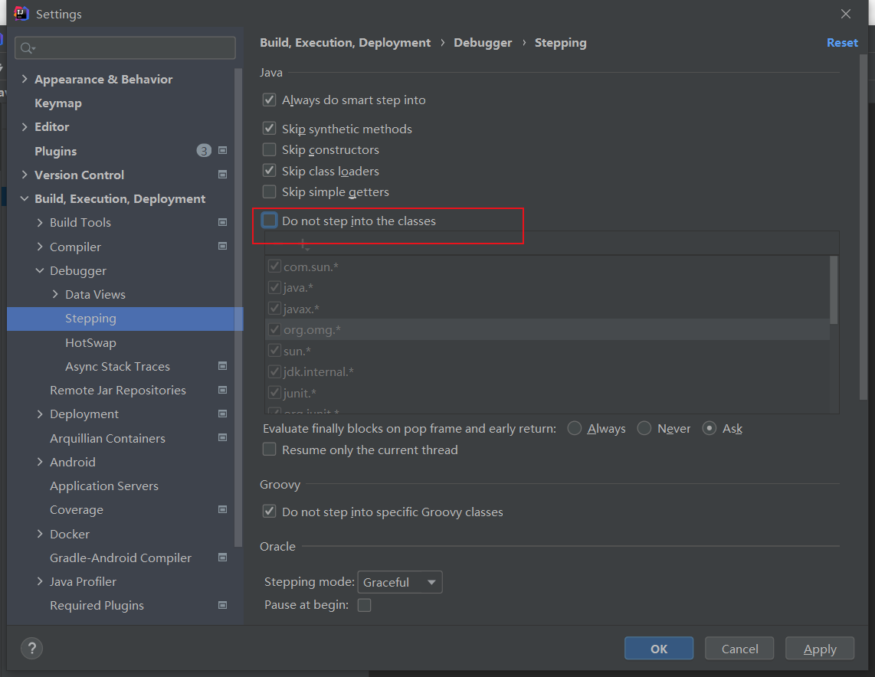

**说明**: 该设置勾选后可以在Debug时不进入到相关类路径下的方法内

**5. 设置源码路径**

第三步：替换JDK关联

为了能够备注以及避免修改到其他项目所使用的内容，添加一个名为“JavaSourceLearn1.8”的SDK

并将Sourcepath修改为当前项目src下的源码内容

**移除Sourcepath中关联的src.zip**

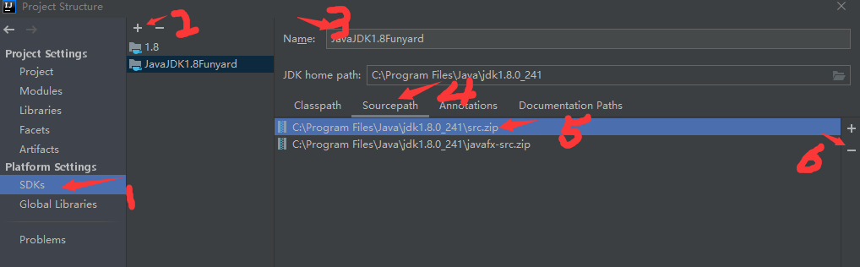

将项目中的JDK源码关联到Sourcepath

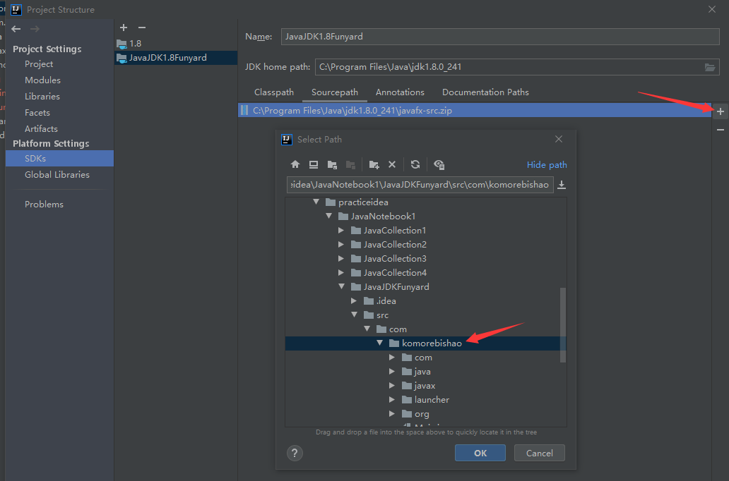

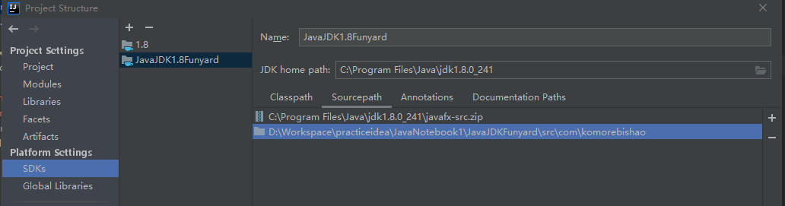

修改项目使用的JDK为上面新建的

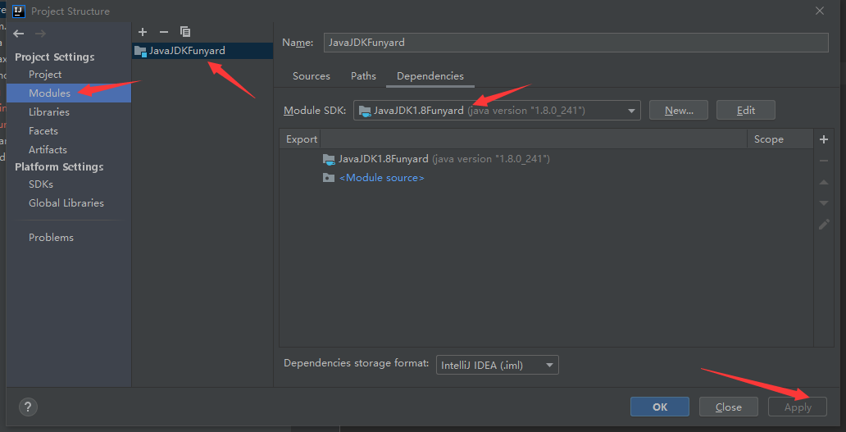

**说明**: 原先JDK源码包为锁定状态,Debug进入源码后无法修改/添加注释

　这样就可以添加注释了

## 

## 3. 解决报错问题

 找不到UNIXToolkit和FontConfigManager

这是因为在Windows平台下缺少了这2个java类文件所导致的。

这2个类文件可在OpenJDK网站上找到，地址：<http://openjdk.java.net/>，打开后点Mercurial，点jdk8u，点jdk，点browse，点src，点solaris，点classes，点sun，可以找到2个文件夹，awt和font，缺少的2个文件分别在这2个文件夹下

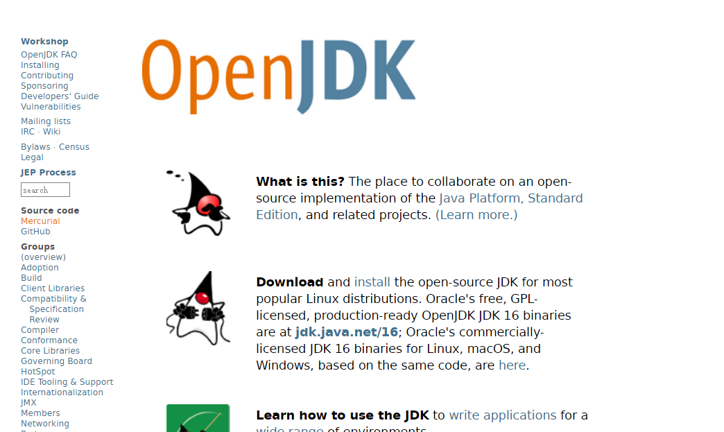

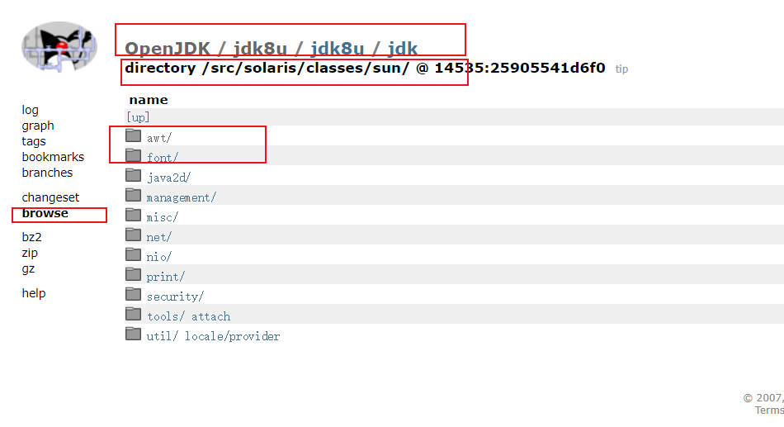

按照下图所示目录结构，新建同样名字的目录和空内容的文件

打开openJDK上同样名字的java文件，把对应的内容复制到IDEA

3.3 程序包com.sun.tools.javac.*不存在

这是缺少tools的jar包所导致的。

点击**File–>Project Structure–>Libraries**，手动把jdk8的tools.jar包添加，

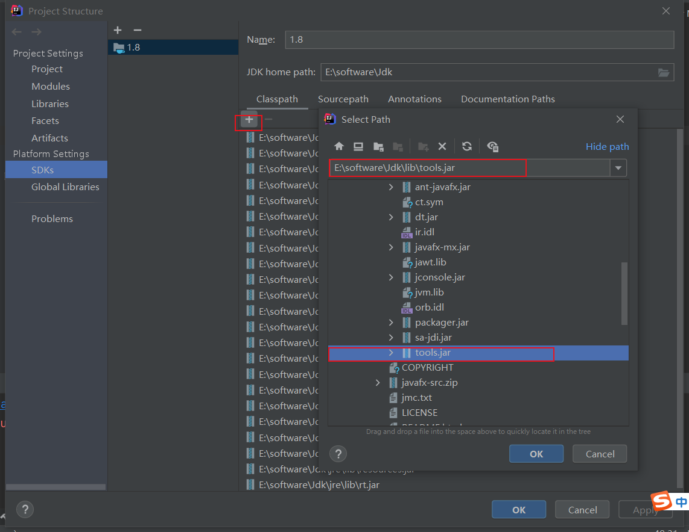

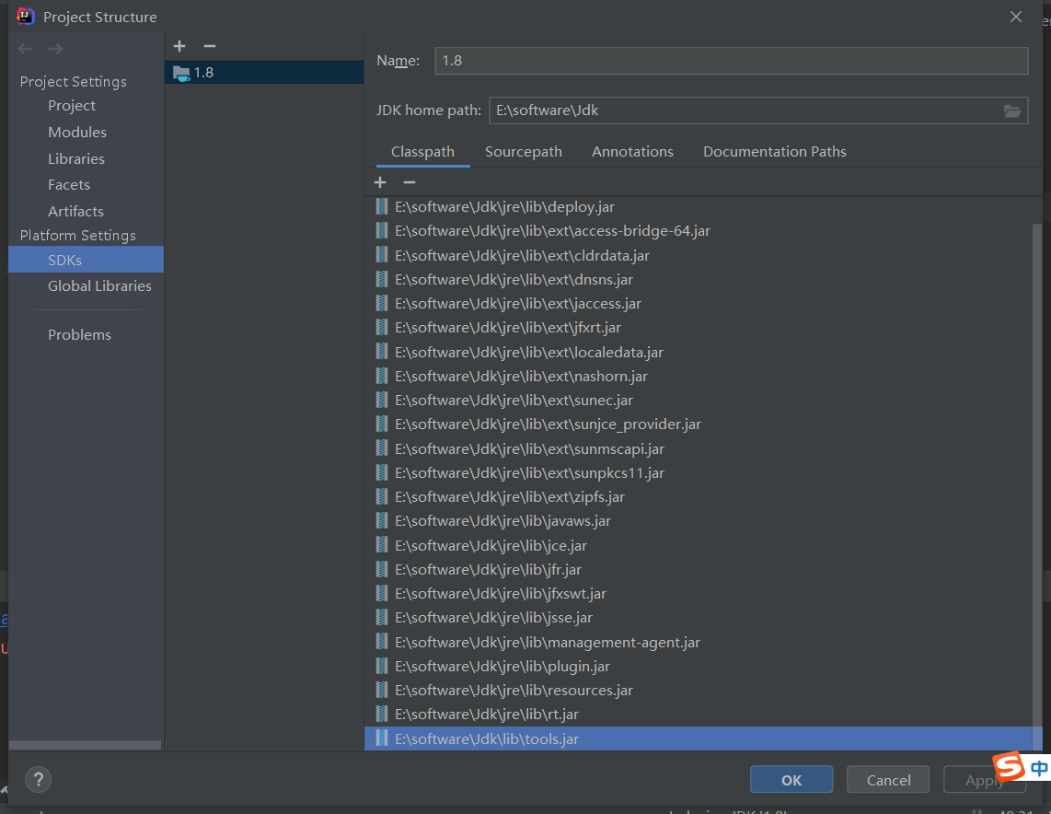

这些都解决了，重新build发现还是有错误

GTKLookAndFeel类依然报红

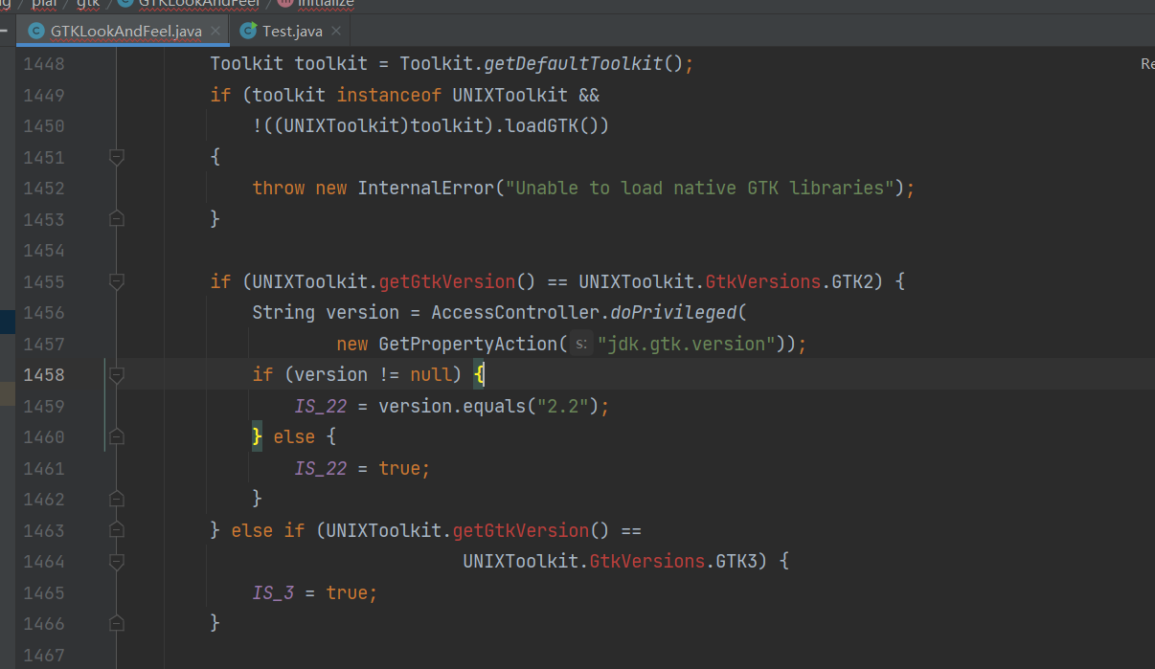

百度了一下也没有找到原因，觉得这是和Unit平台相关的判断，应该问题不大，注释掉启动果然OK

## 新建测试

import java.util.HashMap;

import java.util.Map;

/**

* @author Dongguo

* @date 2021/8/19 0019-19:05

* @description:

*/

public class Test {

public static void main(String[] args) {

Map<Integer,String> hashMap = new HashMap<>();

hashMap.put(1,"张三");

hashMap.put(2,"李四");

hashMap.put(3,"王五");

}

}

启动调试，F7调试进入源码内部

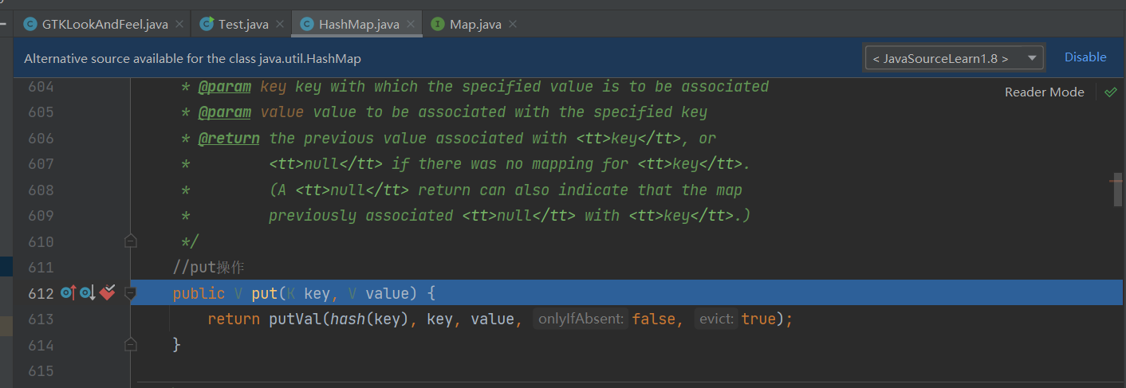

此时进入到我们自己搭建的源码阅读环境中。并且可以在源码中添加自己的注释。。